„PODUZETNIŠTVO: LJUDI. SURADNJA. RAZVOJ. SIGURNOST“

– Pod visokim pokroviteljstvom Vlade Republike Sjeverne Makedonije –

SVJETSKI KONGRES PODUZETNIKA
SJEVERNA MAKEDONIJA 2019.
_______________________________________________________
Osnovne informacije

( 10 / 09 / 2019)

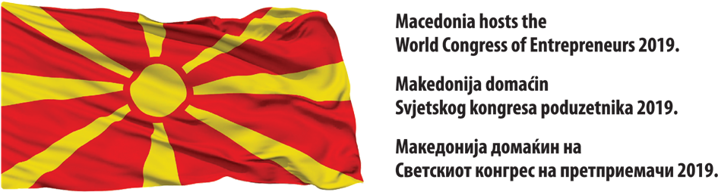

Temeljem opredjeljenja i Zaključka Vlade Republike Sjeverne Makedonije (RSM) sa sjednice od 27.11.2018. g. https://time.mk/c/b9a83b3bba/makedonija-zemja-domakin-na-vtoriot-svetski-kongres-na-pretpriemaci-vo-2019-godina.html te Odluke Međunarodnog ekonomskog foruma PERSPEKTIVE,
drugi Svjetski kongres poduzetnika bit će održan
u Sjevernoj Makedoniji, u Skoplju, od 16. do 19. X 2019. godine

Vizija Svjetskog kongresa poduzetnika je postati najkvalitetniji poslovni skup koji će u kontinuitetu predstavljati platformu za znanstvenu i stručnu raspravu predstavnika poslovne i akademske zajednice, državnih institucija i organizacija civilnog društva, o ulozi i doprinosu poduzetništva u globalnom razvoju.

Tema Svjetskog kongresa poduzetnika je
„PODUZETNIŠTVO: LJUDI. SURADNJA. RAZVOJ. SIGURNOST“

Temeljni lajtmotiv organiziranja Svjetskog kongresa poduzetnika su globalni izazovi suvremenog društva: ratovi, siromaštvo, terorizam i ugrožavanje planete, te zalaganje za ravnomjeran, ravnopravan, održiv i uravnotežen razvoj. Svjetski kongres poduzetnika želi, pored ostalog, da definira i važnost te ulogu poduzetnika u davanju doprinosa u rješavanju ovih globalnih problema čovječanstva. Pri tome, Svjetski kongres poduzetnika nema namjeru mijenjati svijet, ali ima namjeru i potrebu doprinijeti mijenjanju svijeta - nabolje ! Svjetski kongres poduzetnika želi zajednicu nadahnuti na dobra djela !

Opći cilj Svjetskog kongresa poduzetnika je:
PROMOCIJA PODUZETNIČKOG DUHA, KULTURE,
SVRHE I ZNAČAJA PODUZETNIŠTVA

Posebni ciljevi II. SKP Sjeverna Makedonija 2019. su:

doprinijeti unaprjeđenju regionalne suradnje sa posebnim osvrtom na osnaživanje privrednih i ekonomskih veza;
promovirati investicijske potencijale za privlačenje stranih investicija ali i ohrabrivanje domaćih investitora u Sjevernoj Makedoniji;
doprinijeti realizaciji Odluke Vlade RSM o strateškim prioritetima Vlade za 2019. godinu (br. 84/2018 od 9.5.2018.) fokusirajući se na prioritete 1 i 5 kojima se želi unaprijediti poduzetništvo, ekonomija i obrazovanje;
doprinijeti osnaživanju suradnje kompanija, sveučilišta, instituta i tržišta rada;
doprinijeti unaprjeđenju poduzetničkog ekosistema u Sjevernoj Makedoniji.

Operativni ciljevi su: sudjelovanje 800 sudionika iz 20 zemalja, koje će činiti: poduzetnici, vlasnici kapitala, top menadžeri i menadžeri uspješnih kompanija; eminentni znanstvenici-istraživači i stručnjaci iz područja ekonomije, poduzetništva, marketinga, financija i drugih oblasti; predstavnici vladinog i nevladinog sektora kao i premijeri i ministri u vladama zemalja sudionica SKP 2019. Očekuje se i sudjelovanje povjerenika Europske komisije nadležnih za ekonomske resore te predstavnika značajnijih globalnih asocijacija: Ujedinjenih naroda, Svjetske banke, Međunarodnog monetarnog fonda, Europske banke za obnovu i razvoj...

Posebne inicijative koje će biti realizirane u okviru II. SKP u Sjevernoj Makedoniji, sastavni su dio programa i ukupnih aktivnosti SKP 2019. Izdvajamo sljedeće:

- Rasprava, unaprjeđenje i promocija Deklaracije „Uloga poduzetništva u globalnom razvoju“
- Proglašenje/otvaranje druge u svijetu „Aleje poduzetnika“ u Skoplju
- Imenovanje Ambasadora poduzetništva
- Promocija 5.3. - Svjetskog dana poduzetnika

Glavni pokrovitelji Svjetskog kongresa poduzetnika su: uz Vladu Republike Sjeverne Makedonije, vlade i ministarstva ekonomije/poduzetništva te nacionalne poslovne asocijacije i znanstvene institucije zemalja sudionica Kongresa. Potpora Kongresu očekuje se i od EU/Europske komisije te značajnijih globalnih institucija: Ujedinjeni narodi, Međunarodni monetarni fond, Svjetska banka, Europska banka za obnovu i razvoj...

Partneri i pokrovitelji Svjetskog kongresa poduzetnika iz Sjeverne Makedonije su:

- Ministarstvo za ekonomiju RSM
- Ministrica u Vladi RSM za inozemne investicije
- Ministar za dijasporu RSM
- Ministarstvo obrazovanja i znanosti RSM
- Ministarstvo za lokalnu samoupravu RSM
- Ministarstvo kulture RSM
- Ministarstvo vanjskih poslova RSM
- Ministarstvo za financije RSM
- Ministarstvo zdravstva RSM
- Ministarstvo prometa i veza RSM
- Ministarstvo poljoprivrede, šumarstva i
vodoprivrede RSM
- Ministarstvo za informacijsko društvo i upravu
- Ministarstvo rada i socijalne politike RSM
- Ministarstvo okoliša i prostornog uređenja RSM
- Grad Skoplje
- Opština Centar Skoplje
- Privredna komora Makedonije
- Savez privrednih komora Makedonije
- Privredna komora sjevero-zapadne Makedonije
- Makedonska akademija nauka i umjetnosti
- Sveučilište „Sv. Ćiril i Metodij“ u Skoplju
- Međunarodni balkanski univerzitet u Skoplju
- Ekonomski fakultet u Prilepu Univerziteta "Sv. Kliment Ohridski" – Bitola
- Ekonomski fakultet Sveučilišta „Sv. Ćiril i
Metodij“ u Skoplju
- Centar za razvoj novih biznisa Mašinskog fakulteta UKIM Skoplje
- Nacionalni centar za razvoj i inovacije i poduzetničko učenje, Skoplje
- Ekonomski institut Sveučilišta „Sv. Ćiril i Metodij“ u Skoplju
- TIKVEŠ AD Skoplje
- MAKPETROL AD Skoplje
- EUROLINK Osiguruvanje AD Skopje
- PAKOMAK d.o.o. Skoplje
- ACCENT d.o.o.e.l. Skoplje
- KIT – GO d.o.o.e.l. Štip / Skoplje
- KAM d.o.o. Skoplje
- KIRO DANDARO AD Bitola
- Hotel MERRIOTT, Skoplje
- Hotel HILTON, Skoplje
- MAKEDONSKA FILHARMONIJA, Skoplje
- SLOBODEN PEČAT d.o.o. Skoplje
- BIZNIS VESTI, Skoplje
- RADIO 5fm, Skoplje
- RADIO5ČOKI, Prilep
- CITY RADIO, Skoplje
- GALAXY RADIO, Kavadarci / Negotino
- JZU UNIVERZITETSKA KLINIKA ZA DJEČJE BOLESTI, Skoplje
- JZU INSTITUT ZA PLUĆNA OBOLJENJA KOD DJECE „KOZLE“, Skoplje

Оrganizatori Kongresa su:

- Međunarodni ekonomski forum „PERSPEKTIVE“
- Mreža mladih poduzetnika „4E – EKONOMIJA, ENERGIJA, EKOLOGIJA, EUROPA 2050“
- Međunarodni klub laureata „STVARATELJI ZA STOLJEĆA“
- „PROMO GLOBAL“ j.d.o.o. Zagreb

Svjetski kongres poduzetnika vode znanstvena i stručna programsko-organizacijska tijela koja čine više od 200 uglednih osoba iz svih sfera javnog života te stručnjaci iz područja ekonomije, poduzetništva, marketinga, financija i drugih oblasti:

- Znanstveno – stručni savjet (ZSS)
- Međunarodni programski odbor (MPO)
- Organizacijski komitet (OK)
- Izvršni komitet (IK)
- Glavno tajništvo (GT)

Svjetski kongres poduzetnika, kao kvalitetan i značajan poslovni i znanstveno-stručni skup,
ima snažnu ulogu u promicanju značaja poduzetništva za sveukupan ekonomski razvoj te
veliki komunikacijski potencijal. Stoga Svjetski kongres poduzetnika poziva na suradnju
sve zainteresirane: poslovne asocijacije; kompanije; državne institucije, organe i agencije; znanstveno-obrazovne i istraživačke instititucije, nevladine organizacije, medije...

Prof. dr. sc. Velimir Srića, Vinko M. Ćuro, Dragoljub Vukadinović, Zorica Apostolska,
predsjednik Programskog odbora predsjednik Upravnog odbora predsjednik Inicijativnog odbora predsjednica Organizacijskog
MEF „PERSPEKTIVE“ Dubrovnik i MEF „PERSPEKTIVE“ Durovnik Svjetskog kongresa poduzetnika i komiteta SKP i ministrica u Vladi
profesor na EF Sveučilišta u Zagrebu i glavni tajnik SKP 2019. predsjednik „METALAC“ grupe a.d. RSM za inozemne investicije
Zagreb, Hrvatska Dubrovnik, Hrvatska Gornji Milanovac, Srbija Skoplje, Sjeverna Makedonija

Prof. dr. emeritus Slavica Singer, Prof. dr. sc. Siniša Zarić, Svetozar Janevski, Mr. sc. Milica Daković,
predsjednica Znanstveno-stručnog savjeta predsjednik Međunarodnog predsjednik Međunarodnog kluba predsjednica Mreže mladih
Svjetskog kongresa poduzetnika i programskog odbora SKP i laureata „Stvaratelji za stoljeća“ i poduzetnika SiJ Europe „4E“ i
profesorica na EF Sveučilišta u Osijeku prof. na EF Sveučilišta u Beogradu predsjednik V.V. „TIKVEŠ“ a.d. direktorica „E3 CONSULTING“ Osijek, Hrvatska Beograd, Srbija Skoplje, Makedonija Podgorica, Crna Gora

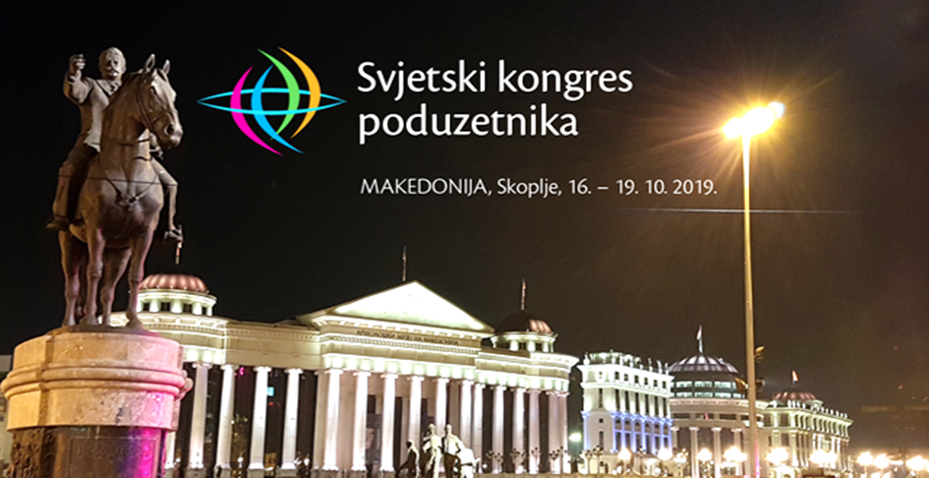

GENERALNI POKROVITELJ I PARTNER:

PARTNERI - IZVRŠNI ORGANIZATORI :

KONGRES PODRŽAVAJU:

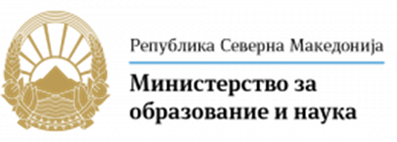

PARTNERI SUORGANIZATORI / SPONZORI :

PONOSNI NACIONALNI PARTNERI – DONATORI :
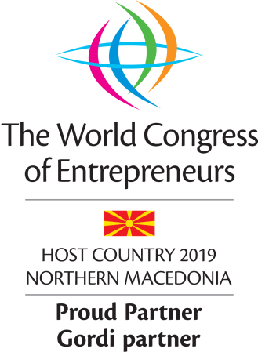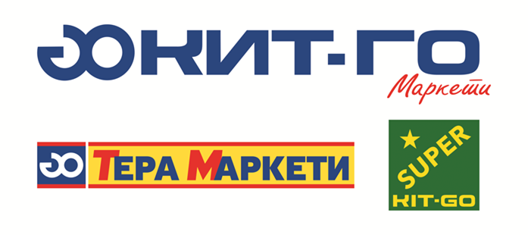

PARTNERI POKROVITELJI :
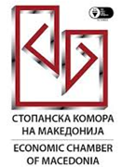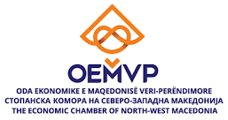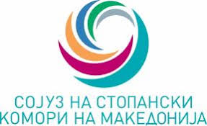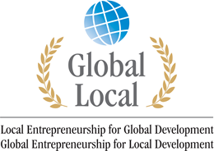

GRAD SKOPJE GRAD SVETA NEDJELJA

ZNANSTVENI PARTNERI :

P A R T N E R I :

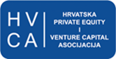

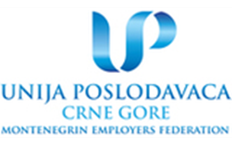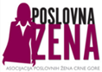

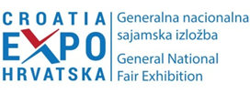

P O Z V A N E Z E M L J E :
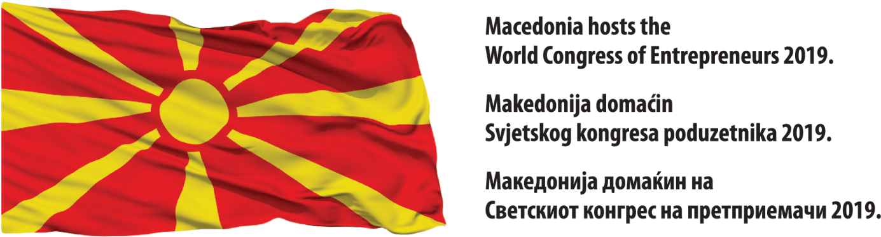

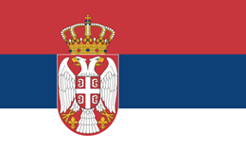

Molimo da nas, za sve potrebe, kontaktirate putem e adrese: poduzetnistvo@promo-perspektive.com

I Svjetski kongres poduzetnika I Sjeverna Makedonija, Skoplje, 16. - 19. 10. 2019. I www.perspektive.com.hr I

